Predmet:  GLASBENA  UMETNOST | GLASBENA UMETNOST 3  6. 4. 2020  Učiteljica: Tina Žižek  Razred: 3. c
Učna  enota: | LEPA ANKA
Dejavnosti učenca za delo doma: | Prejšnji teden smo ponovili različne ljudske pesmice, danes pa boš spoznal nov ples: kolo.  - Zapis v zvezek:  Naslov: Lepa Anka  Kolo je ljudski ples, ki se pleše v krogu. Plesalci so oblečeni v narodne noše.  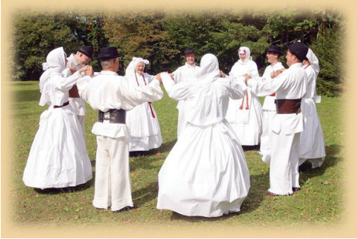  Naučil/a se boš tudi novo pesem Lepa Anka kolo vodi.  - Prisluhni skladbi.  https://www.lilibi.si/gradivo-za-ucitelje/alias/test/Lili%20in%20Bine%203/Dodatno%20gradivo/Glasbena%20umetnost/Posnetki%20pesmic/LEPA_ANKA_01.mp3  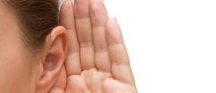
Kot si lahko slišal/a, je v skladbi uporabljen precej starinski jezik.

Besedilo gre o dekletu Anki, ki pleše kolo in govori, da je lepa, ima črne oči in obrvi. Nato reče bratu, naj ji da svojega konja. Na koncu pove, da bi preskočila kar tri gradove in se veselila svojega zlata; zlato bi kar poljubila.

- Besedilo pesmi prepiši v zvezek ter ilustriraj, pesem se nauči.

Vsako kitico ponovimo štirikrat zaporedoma.

1. Lepa Anka kolo vodi. (4x)
2. Kolo vodi i govori: (4x)
3. »Mili Bože, al' sam lepa. (4x)
4. Sam da so mi črne oči! (4x)
5. Črne oči i obrve. (4x)
6. Daj mi, brate, konja svoj'ga. (4x)
7. Tri bi grada preskočila. (4x)
8. Svoje zlato poljubila. (4x)

Posnetek skladbe si nekajkrat zavrti in poskušaj zapeti zraven.

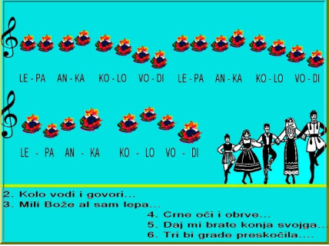

Sedaj si oglej, kako lahko na skladbo Lepa Anka kolo vodi zaplešemo ples kolo.
Posnetek Lepa Anka: https://www.youtube.com/watch?v=FJbVLElodPE

Če želiš, lahko za konec poskusiš kolo zaplesati tudi s svojo družino.

Zaključek: | Zapleši še ljudski ples križ: ljudska Polka na štirko:  https://www.lilibi.si/gradivo-za-ucitelje/alias/test/Lili%20in%20Bine%203/Dodatno%20gradivo/Glasbena%20umetnost/Glasba%20za%20poslusanje%20Lili%20in%20Bine%203/34%20LJUDSKA%20POLKA%20NA%20STIRKO%20ples%20kriz.mp3  Veliko glasbenih užitkov ti želim!  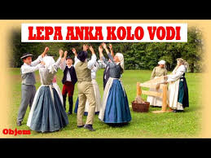  https://www.youtube.com/watch?v=cAEWuy7wlwA  Lep dan še naprej!   Učiteljica Tina

